Paskwa ng Hudyo-Pesach
Nang si Jesus ay dumating sa Jerusalem noong Linggo ng Palaspas, patungo siya at ang kanyang mga disipulo upang ipagdiwang ang Paskwa ng Hudyo, ang Pesach. Ang Pesach ay ang Paskwa ng Hudyo at inaalala nila ang panahon noong ang mga Israelita ay mga alipin sa Ehipto sa ilalim ng Paraon.
Ang Kuwento tungkol kay Moises
Sa unang aklat ni Moises sa Lumang Tipan ng Bibliya, mababasa natin na malugod ang pagtanggap ng mga Israelita sa Ehipto. Ngunit pagkatapos ng maraming taon, ang Parao na nagpapasya sa Ehipto, ay nag-alala sa patuloy na pagdami ng mga Israelita roon. Samakatuwid, ang mga Israelita ay ginawang alipin, at iniutos ng Paraon na ang lahat ng lalaking sanggol ay dapat patayin. Ayaw ng ina ni Moises na patayin ang kanyang anak kaya't inilagay niya si Moises sa isang kaing at pinaagos ito sa ilog ng Nile. Umaasa siya na may makakahanap at mag-aalaga sa kanyang anak. Ang anak na babae ng Parao ang nakakita kay Moises na nasa kaing sa ilog. Inalagaan niyang mabuti si Moises kaya si Moises ay lumaki sa pamilya ng Paraon.

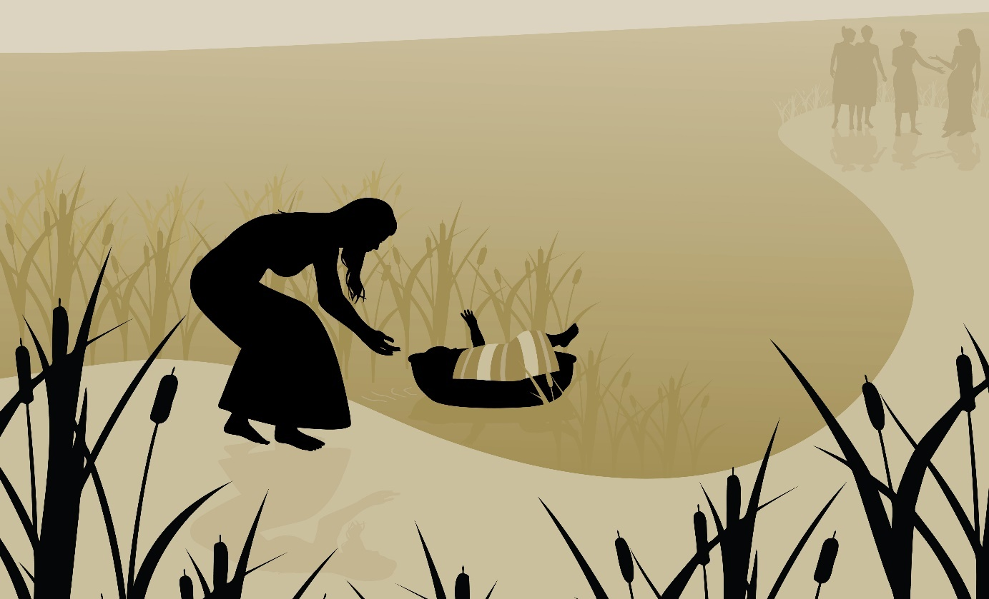
Moses blir lagt i en kurv. Illustrasjon: Adobe Stock
Nang lumaki si Moises, nagpakita ang Diyos kay Moises bilang isang nagniningas na palumpong. Sinabi ng Diyos sa kanya na tulungan niya ang mga alipin sa Ehipto, at na si Moises ay isa ring Israelita. Ang sarili niyang mga tao ang nagdurusa sa ilalim ng pagkaalipin ng taong tinatawag niyang ama. Sinabi ng Diyos kay Moises na dapat hilingin ni Moises kay Paraon na palayain ang mga alipin. Si Moises ay dapat mamunu para makalabas ang mga Israelita sa Ehipto papunta sa ibang lupain na kung tawagin ay lupain ng Canaan.

Ang sampung salot at ang unang Paskwa
Pinuntahan ni Moises si Paraon at kinausap na palayain ang mga Israelita. Dahil tumanggi si Paraon, nagpadala ang Diyos ng sampung salot sa Ehipto, kabilang ang peste, kadiliman at mga balang. Sa huli ay dumating ang pinakamasamang salot sa lahat: Ang anghel ng Panginoon ay naglakad sa mga lansangan ng lungsod at pinatay ang lahat ng panganay sa bawat pamilya.
Ang mga Israelita ay nakatanggap noon ng babala mula sa Diyos sa pamamagitan ni Moises. Maililigtas nila ang kanilang sarili sa anghel ng kamatayan sa pamamagitan ng pagkatay ng kordero at pagpapahid ng dugo nito sa kanilang mga pinto. Dumaan lang ang anghel ng kamatayan sa mga bahay na may dugo sa pinto, ngunit pinasok niya ang iba pang bahay na walang dugo sa pinto. Upang matigil ang ikasampung salot na ito, pinyagan ni Paraon ang mga Israelita na umalis sa Ehipto. Ang pangyayaring ito ang pinagmulan ng Paskwa ng mga Hudyo.
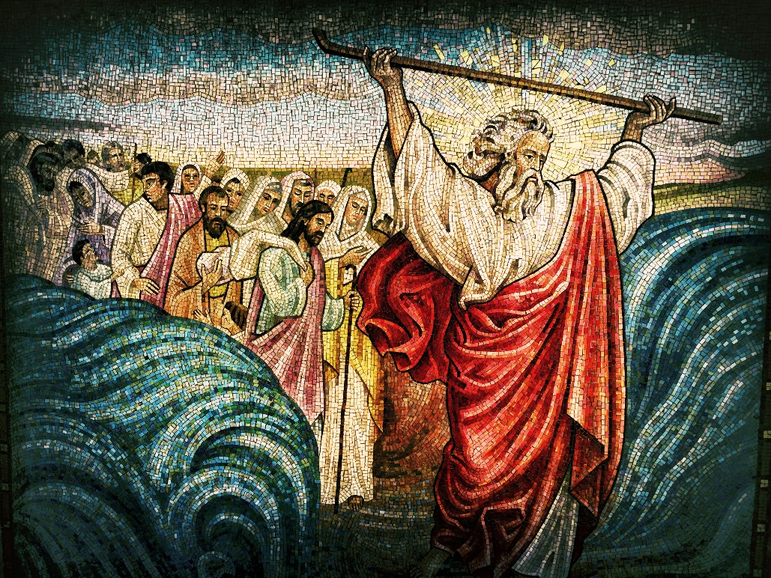
Utvandringen fra Egypt. Illustrasjon: Adobe Stock

Paano ipinagdiriwang ng mga Hudyo ang Paskawa?
Sa unang gabi ng Pesach, ang mga Hudyo ay kumakain ng pagkain na tinatawag na Seder o Pagkain ng Paskwa. Ang kainang ito ay upang ipaalala sa mga Hudyo ang pag-alis nila sa Ehipto. Sinisimulan ang kainan sa pagbabasbas ng alak. Ang seder na plato ay isang plato na may iba't ibang maliliit na pagkain na may espesyal na kahulugan at simbolo. Sa umpisa ng kainan, ang mga Hudyo ay nagsisindi ng kandila na tinatawag nilang kandila ng Sabbath.

Ang Pinggang Seder
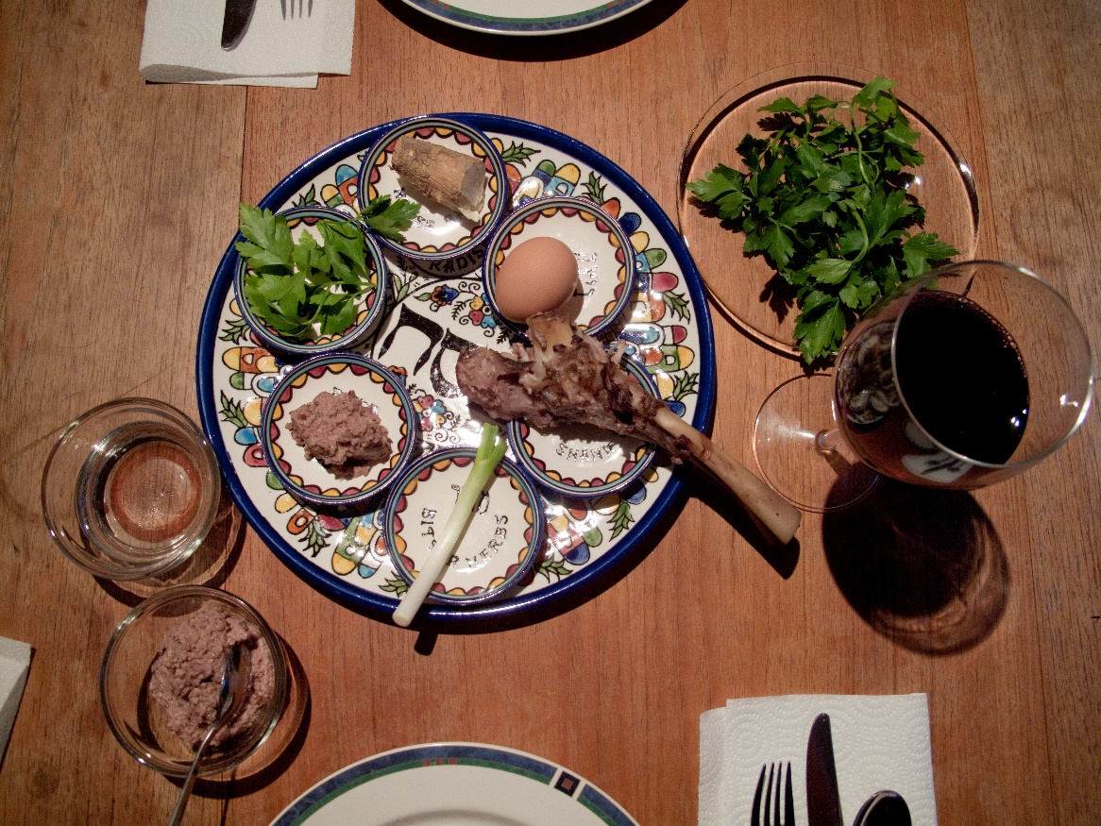
Bilde: Pxhere, Robert Couse-Baker
- Ang matzah ay isang tinapay na walang lebadura o pampaalsa. Ibig sabihin, tinapay na hindi umalsa. Nang ang mga Hudyo ay kinailangang tumakas sa Ehipto, wala silang panahon na paalsahin ang tinapay na kanilang ginawa.
- Ang charoset ay pinaghalong mansanas, alak at mani o buto. Nagpapaalala sa ito sa ladrilyong ginamit ng mga Hudyo noong sila ay mga alipin pa at kailangang magtrabaho para sa mga Ehipto.
- Ang Zroah/Zeroa ay ang binti ng tupa, pakpak ng manok o leeg ng manok. Ang pagkaing ito ay isang simbolo ng sakripisyong tupa na, ayon sa Aklat ng Exodo, ang kinakailangang katayin at kainin ng mga Hudyo bago sila tumakas mula sa Ehipto.
- Zroah/Zeroa er beinet i lammelår, kyllingvinge eller kyllinghals. Denne maten skal være et symbol på offerlammet som jødene ifølge 2. Mosebok ble pålagt å slakte og spise rett før flukten fra Egypt.
- Ang Chazeret ay mga mapapait na damong-gamot o letsugas na nagpapaalala sa mapait nilang alaala sa Ehipto.
- Ang Beytzah ay nilutong itlog na sagisag sa handog ng kapaskuhan at dinala sa templo bilang karagdagang alay sa Paskwa.
- Ang karpas ay perehil o parselyo na inilubog sa tubig na may asin, at maihalintulad ang tubig na ito sa luha. Ito ay paalala sa mga luhang pumatak sa mga Hudyo noong sila ay mga alipin sa Ehipto.
- Ang tubig na may asin kung saan nila inilulubog ang perehil at itlog ay simbolo ng luha ng mga Hudyo.

Ang pagkakasunod-sunod ng mga pangyayari sa gabi ng Seder ay nakasulat sa isang aklat na tinatawag na Haggadah. Ang Haggadah ay naglalaman ng kuwento ng pagkaalipin ng mga Hudyo, ang pagtakas nila mula sa Ehipto, mga kuwento at mga paliwanag kung paano dapat isagawa ang seder, at iba pang mga bagay.
Ang pagdiriwang ng Seder o Pagkain ng Paskwa ay parehong malungkot at masaya. Dapat alalahanin ng mga Hudyo ang mahirap na pinagdaanan nila sa Ehipto, at maging masaya rin dahil sila ay nakatakas mula sa pagkaalipin.

